МИНИСТЕРСТВО ОБРАЗОВАНИЯ И НАУКИ РОССИЙСКОЙ ФЕДЕРАЦИИ
Федеральное государственное автономное образовательное учреждение
высшего образования
«Новосибирский национальный исследовательский государственный университет»
(Новосибирский государственный университет, НГУ)
Структурное подразделение Новосибирского государственного университета
Высший колледж информатики Университета (ВКИ НГУ)
КАФЕДРА ИНФОРМАТИКИ

Воробьев И.В.
Гомаско Д.П.
Котов И.Н.

UniVerse
СОДЕРЖАНИЕ
СОДЕРЖАНИЕ 2
ВВЕДЕНИЕ 3
1 ОПИСАНИЕ ПРЕДМЕТНОЙ ОБЛАСТИ 4
2 ПОСТАНОВКА ЗАДАЧИ 5
2.1 Главное меню 5
2.2 Подменю настройки 5
3 АНАЛОГИ 6
4 ЖИЗНЕННЫЙ ЦИКЛ ПРОГРАММНОГО СРЕДСТВА 11
5 ПЛАН РАЗРАБОТКИ ПРОЕКТА 13
6 МОДЕЛЬ РАЗБИЕНИЯ КОЛЛЕКТИВА НА РАБОЧИЕ ГРУППЫ 15
7 ХАРАКТЕРИСТИКА ВЫБРАННЫХ ПРОГРАММНЫХ СРЕД И СРЕДСТВ 17
7.1 Язык программирования C# 17
7.2 Платформа Xamarin 17
7.3 Среда разработки Microsoft Visual Studio 18
8 РУКОВОДСТВО ПОЛЬЗОВАТЕЛЯ 19
ЗАКЛЮЧЕНИЕ 26
ПРИЛОЖЕНИЕ А 27

ВВЕДЕНИЕ
Каждый день ученики школ, колледжей и ВУЗов сталкиваются с таким предметом, как литература, на котором зачастую даётся задание по заучиванию стихов и не каждыому учащимуся легко даётся такая задача. У каждого из них есть смартфон, в котором среднестатистический подросток проводит немало времени. Некоторые вплоть до 11-13 часов в день, это время можно провести с пользой и выполнить сложное задание на заучивание стихов в интерактивной форме. Интерактивная форма решает проблему низкой вовлечённости, мативации и внимания учащихся в процессе обучения.

1 ОПИСАНИЕ ПРЕДМЕТНОЙ ОБЛАСТИ
МНЕМОНИКА
Запоминание в мнемонике основано на свойстве памяти очень быстро запоминать связь между одновременно воспринимаемыми образами (или, что то же самое, связь между образами, созданную в воображении).
Иллюстрированная система образных кодов, существующая в настоящее время только в русскоязычной мнемонике, является одним из основных методов запоминания, наряду с «ударным методом» — приёмом образования искусственной ассоциации (связь нескольких образов с частями одного образа).
Объём запоминания с помощью мнемоники ограничен достаточно низкой скоростью запоминания (в среднем 6 секунд на запись в память одной связи). Мнемоническое запоминание похоже на образное конспектирование: запоминается самое важное и в виде зрительных образов.
При запоминании больших массивов информации в том или ином виде применяется ментальный мнемический процесс и метод запоминания группирования- включающий: разбивку массива на известные и неизвестные для человека фрагменты; объединение элементов каждого неизвестного фрагмента в единый целостный объект памяти; увязывание всех известных и объединённых фрагментов массива в целое; повторение действий по разбивке, объединению и увязыванию до итогового результата в виде набора ассоциативно связанных объектов памяти, обеспечивающего удобный лёгкий доступ памяти к содержимому исходного информационного массива в целом[1].

ЗАУЧИВАНИЕ НАИЗУСТЬ
В учебном пособии по психологии и педагогике Санкт-Петербургоского Педагогического Университета указано следующее[2]: «Время хранения материала в кратковременной памяти (КВП) — около 30 секунд. При повторении материала в пределах этого времени он может храниться в ней гораздо дольше.»
Материал который можно заучить за раз имеет ограничение: «Объем КВП составляет 7 ± 2 единицы хранения (закономерность, обнаруженная американским учёным-психологом Джорджем Миллером, согласно которой кратковременная человеческая память, как правило, не может запомнить и повторить более 7 ± 2 элементов). Под единицами здесь понимаются не только отдельные буквы, цифры или звуки, но и их группы. Следовательно, для того чтобы запомнить большее количество элементов, их можно объединить в группы, однако все же с увеличением количества элементов, входящих в группу, число групп, хранящихся в КВП, уменьшается... Поэтому лучше запоминаются и больший эффект производят ясные короткие фразы, состоящие из коротких слов».[2]
Сила с которой концентрированно внимание на материале во время зубрежки, влияет на скорость и качество запоминания. С помощью упражнении по тренировке концентрации внимания можно развивать способность быстрее и лучше запоминать изучаемый материал[3].

2 ПОСТАНОВКА ЗАДАЧИ
В ходе разработки проекта необходимо, опираясь на сформулированные ниже требования, создать необходимую структуру, для правильного функционирования продукта, а также для должного взаимодействия пользователя с приложением.
2.1 Главное меню
При запуске приложения, пользователю должно выводиться на экран главное меню продукта, с кнопками для перехода в различные подменю, такие как настройки, добавление новых стихов и переход ко всем стихам на устройстве.
2.2 Подменю настройки

3 АНАЛОГИ
Исследуя предметную область, были изучены приложения со схожим функционалом. Рассмотрим некоторые из них:
- Приложение "Выучи стихи!". Данное приложение по умолчанию содержит множество авторов. У каждого из них есть раздел со стихами, что изображено на рисунке 1, а также предоставляет возможность добавления других стихов пользователем.
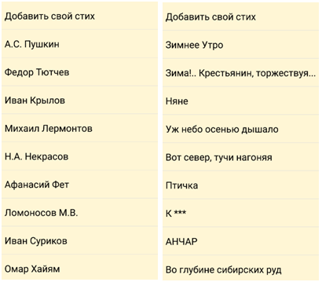
Рисунок 1 – Скриншоты списка авторов и списка стихотворений

Во время заучивания при нажатии на соответствующую кнопку, изображённую на рисунке 2, в стихотворении скрываются слова, при повторном нажатии часть оставшихся слов также скрывается.
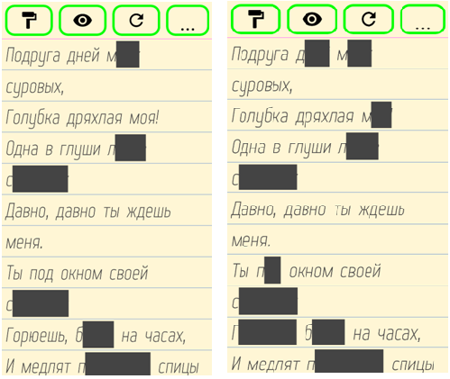
Рисунок 2 – Скрытие слов

Помимо этого, есть кнопки подглядывания и возврата всех скрытых слов, настройка размера шрифта, изображенные на рисунке 3.
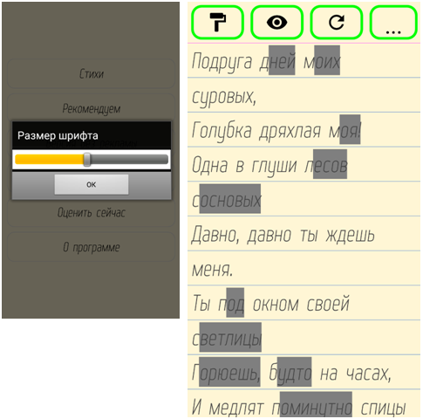
Рисунок 3 – Настройка сложности и подглядывание
- Приложение "Стихи играючи". В данном приложении стихи разделены по авторам и по категориям, как изображено на рисунке 4. На окне со стихами автора представлен его портрет.
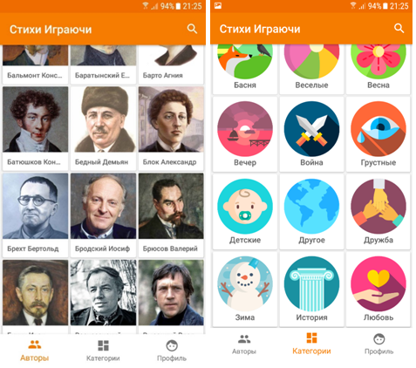
Рисунок 4 – Списки авторов и категорий

Также имеются настройки, и возможность добавления своих стихов. Предложение позволяет проверить знание стиха путём решения теста, изображенного на рисунке 5, где нужно расставить в правильном порядке слова в каждой строке. Переход к следующей строке осуществляется только после правильного заполнения предыдущей. При помощи соответствующих кнопок можно подсмотреть текст и сбросить ввод в текущей строке. Во время теста подсчитывается общее время выполнения и количество ошибок.
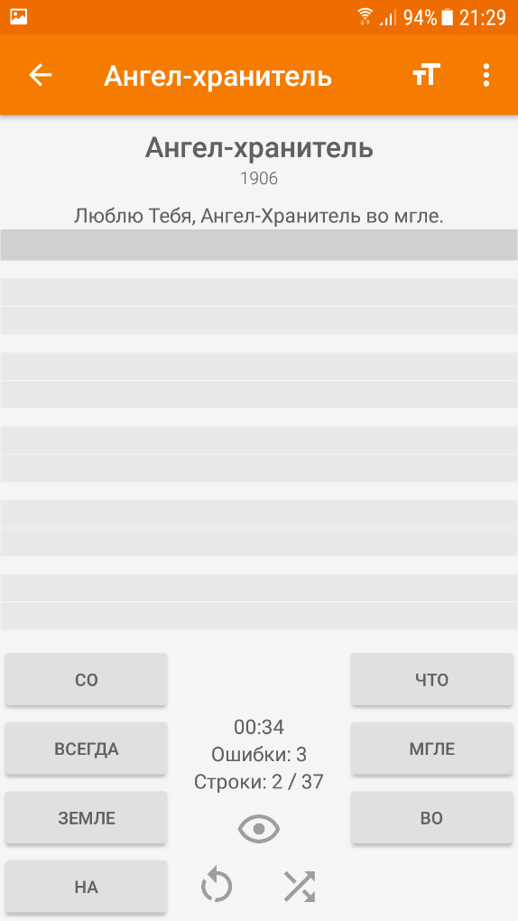
Рисунок 5 - Скриншот теста

- Приложение "Учим стихи". В данном приложении нет базы со стихами, их может только добавлять пользователь, что изображено на рисунке 6.
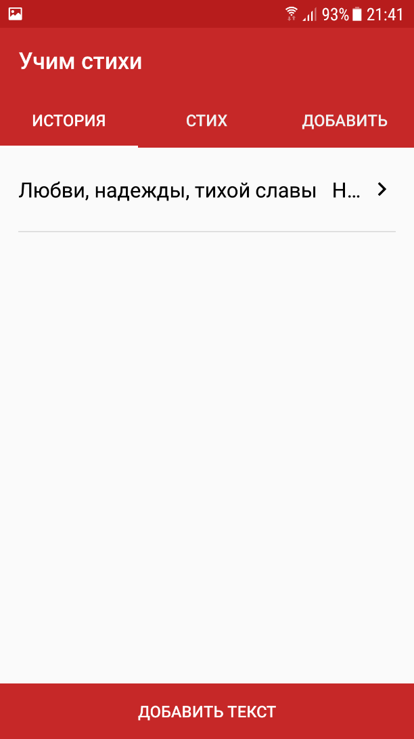
Рисунок 6 - Скриншот списка добавленных стихов
При проверке заучивания из стиха исчезают слова, как показано на рисунке 7, при этом количество исчезнувших слов может быть как малым, так и большим, в зависимости от сложности, изменяемой при помощи ползунка.
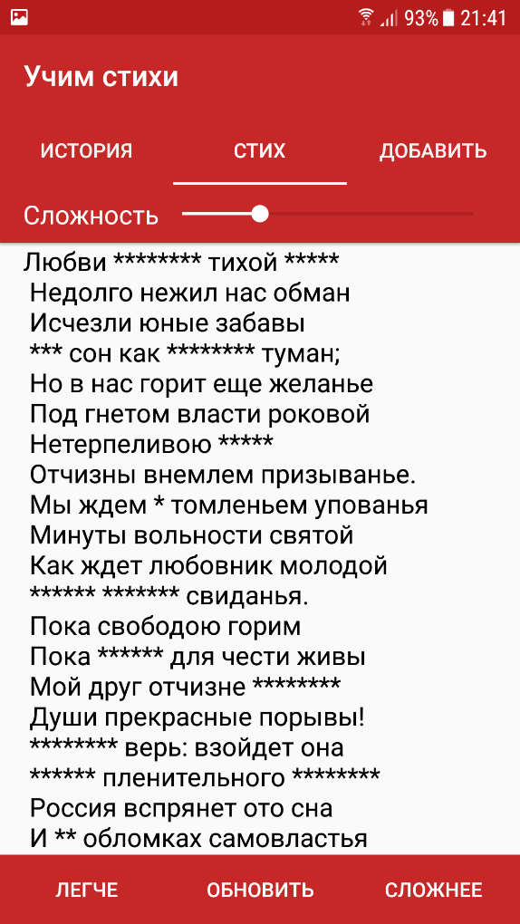
Рисунок 7 - Скриншот стиха

Выполненный анализ функционала приложений-аналогов позволяет выяснить базовый минимум функций для подобного приложения, а также определить, какие функции, не встречающиеся в аналогах, можно добавить в разрабатываемое приложение.
4 ЖИЗНЕННЫЙ ЦИКЛ ПРОГРАММНОГО СРЕДСТВА
Модель жизненного цикла программного обеспечения — структура, содержащая процессы действия и задачи, которые осуществляются в ходе разработки, использования и сопровождения программного продукта.
Для разработки данного программного средства была выбрана каскадная модель, основой которой является разбиение на несколько этапов, наглядно показанных на рисунке 8, переход между которыми осуществляется только после завершения работ на предыдущем. Преимущества заключаются в подготовке полного набора документации и возможности поэтапного планирования расходов, а недостатки в задержках и проявлении ошибок на следующем этапе.
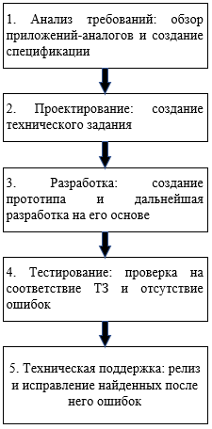
Рисунок 8 – Адаптированная схема каскадной модели

Далее подробно расписан каждый этап:
- Анализ требований: обсуждение, анализ и систематизация данных. Обзор приложений-аналогов. Создание подробной спецификации. Чем больше информации о проекте будет собрано, тем меньше времени будет потрачено на исправление ошибок.
- Проектирование программного обеспечения: создание документа, описывающего масштабы и границы проекта (технического задания). Определение общей внутренней структуры кода и данных.
- Разработка программного обеспечения: вначале пишется мало кода: например, код кнопок и простых форм, чтобы дать заказчику общее представление о том, как будет работать конечный продукт. Как только интерактивный прототип и дизайн приложения готов и утвержден заказчиком, начинается разработка приложения.
- Тестирование программного обеспечения: продукт должен пройти тщательное тестирование, чтобы убедиться в том, что он соответствует поставленным требованиям. Для исправления незначительных ошибок может использоваться простая система отслеживания, что позволит исправлять любые недоработки уже на этапе сопровождения программного средства.
- Техническая поддержка программного обеспечения: в целом, сопровождение подразумевает под собой исправление мелких багов, которые обнаруживаются на этом этапе.

5 ПЛАН РАЗРАБОТКИ ПРОЕКТА
Разработка проекта была разделена на 5 этапов, показанных в таблице 1. В данной таблице подробно расписан план действий для эффективной разработки программного средства каждым из членов команды, даты начала, конца и сроки каждого этапа.
Таблица 1 – План разработки программного средства UniVerse.
№ п/п | Этап | Ответственный | Дата начала | Дата окончания | Срок  (дней)
1 | Анализ | Бизнес-аналитик | 25.03.2022 | 30.03.2022 | 5
2 | Проектирование | Архитектор | 31.03.2022 | 7.04.2022 | 7
3 | Кодирование | Разработчик | 08.04.2022 | 01.05.2022 | 23
4 | Тестирование | Тестер | 02.05.2022 | 09.05.2022 | 7
5 | Эксплуатация | Релиз-менеджер | 10.05.2022 | 17.05.2022 | 7

Диаграмма Ганта – это популярный тип столбчатых диаграмм (гистограмм), который используется для иллюстрации плана, графика работ по какому-либо проекту. Является одним из методов планирования проектов. Состоит из полос, ориентированных вдоль оси времени. Каждая полоса на диаграмме, изображённой на рисунке 9, представляет отдельную задачу в составе проекта, её концы — моменты начала и завершения работы, её протяженность — длительность работы. Вертикальной осью диаграммы служит перечень задач.
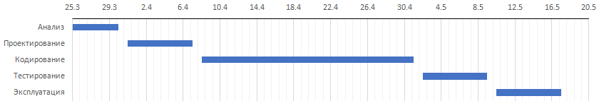
Рисунок 9 – диаграмма Ганта

6 МОДЕЛЬ РАЗБИЕНИЯ КОЛЛЕКТИВА НА РАБОЧИЕ ГРУППЫ
Рабочая группа – это совокупность работников, объединенных пространством, профессиональной деятельностью, определенным образом взаимодействующих между собой и выступающих по отношению к окружающим как единое целое.
Для разработки программного средства UniVerse в качестве модели разбиения коллектива была выбрана бригада главного программиста, т.к. сложность проекта не настолько высока, чтобы прибегать к сложной иерархической или матричной модели, проект не предусматривает использование большого количества людей и открытого исходного кода как в общинной модели, разработка прототипа будет вестись не одним человеком, как в ядерной модели, поэтому было решено использовать бригаду главного программиста, адаптированная схема которой изображена на рисунке 10.
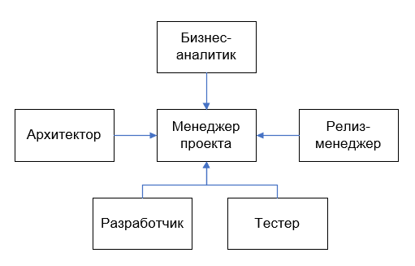
Рисунок 10 – Адаптированная схема бригады главного программиста

На основе этой модели этап разработки будет представлять из себя написание программы менеджером проекта, в то время как остальные члены команды ассистируют главному программисту в определенных рамках своих ролевых функций:
- Бизнес-аналитик в роли делопроизводителя.
- Разработчик в роли дублёра.
- Архитектор в роли языковеда.
- Релиз-менеджер в роли инструментальщика.
- Тестер в роли отладчика.

7 ХАРАКТЕРИСТИКА ВЫБРАННЫХ ПРОГРАММНЫХ СРЕД И СРЕДСТВ
Для данного программного средства был выбран язык программирования C#, фреймворк Xamarin и интегрированная среда разработки Visual Studio.

7.1 Язык программирования C#
C# (произносится как "си шарп") — современный объектно-ориентированный и типобезопасный язык программирования. C# позволяет разработчикам создавать разные типы безопасных и надежных приложений, выполняющихся в .NET. C# относится к широко известному семейству языков C. Язык имеет статическую типизацию, поддерживает полиморфизм, перегрузку операторов (в том числе операторов явного и неявного приведения типа), делегаты, атрибуты, события, переменные, свойства, обобщённые типы и методы, итераторы, анонимные функции с поддержкой замыканий, LINQ, исключения, комментарии в формате XML.

7.2 Платформа Xamarin
Xamarin – это платформа с открытым исходным кодом, предназначенная для построения современных производительных приложений для iOS, Android и Windows с .NET. Платформа Xamarin представляет собой уровень абстракции, который обеспечивает управление взаимодействием между общим кодом и кодом базовой платформы. Xamarin выполняется в управляемой среде, которая реализует такие возможности, как выделение памяти и сборка мусора. Благодаря Xamarin в среднем 90 % кода приложения может использоваться без изменений на разных платформах. С помощью этого шаблона разработчик может написать всю бизнес-логику на одном языке (или использовать существующий код приложения), но при этом получить характеристики производительности, оформление и поведение, характерные для каждой соответствующей платформы.

7.3 Среда разработки Microsoft Visual Studio
Microsoft Visual Studio — линейка продуктов компании Microsoft, включающих интегрированную среду разработки программного обеспечения и ряд других инструментов, позволяющие разрабатывать как консольные приложения, так и игры и приложения с графическим интерфейсом, веб-сайты, веб-приложения, IOS и Android приложения. Visual Studio включает в себя редактор исходного кода с поддержкой технологии IntelliSense и возможностью простейшего рефакторинга кода. Встроенный отладчик может работать как отладчик уровня исходного кода, так и отладчик машинного уровня. Остальные встраиваемые инструменты включают в себя редактор форм для упрощения создания графического интерфейса приложения, веб-редактор, дизайнер классов и дизайнер схемы базы данных. Visual Studio позволяет создавать и подключать сторонние дополнения (плагины) для расширения функциональности.
8 РУКОВОДСТВО ПОЛЬЗОВАТЕЛЯ
После запуска приложения открывается его главная страница, изображённая на рисунке 11. Здесь пользователь может перейти на страницы меню, добавления стихов и настроек приложения, просмотреть и выбрать помеченные им стихи как избранные.
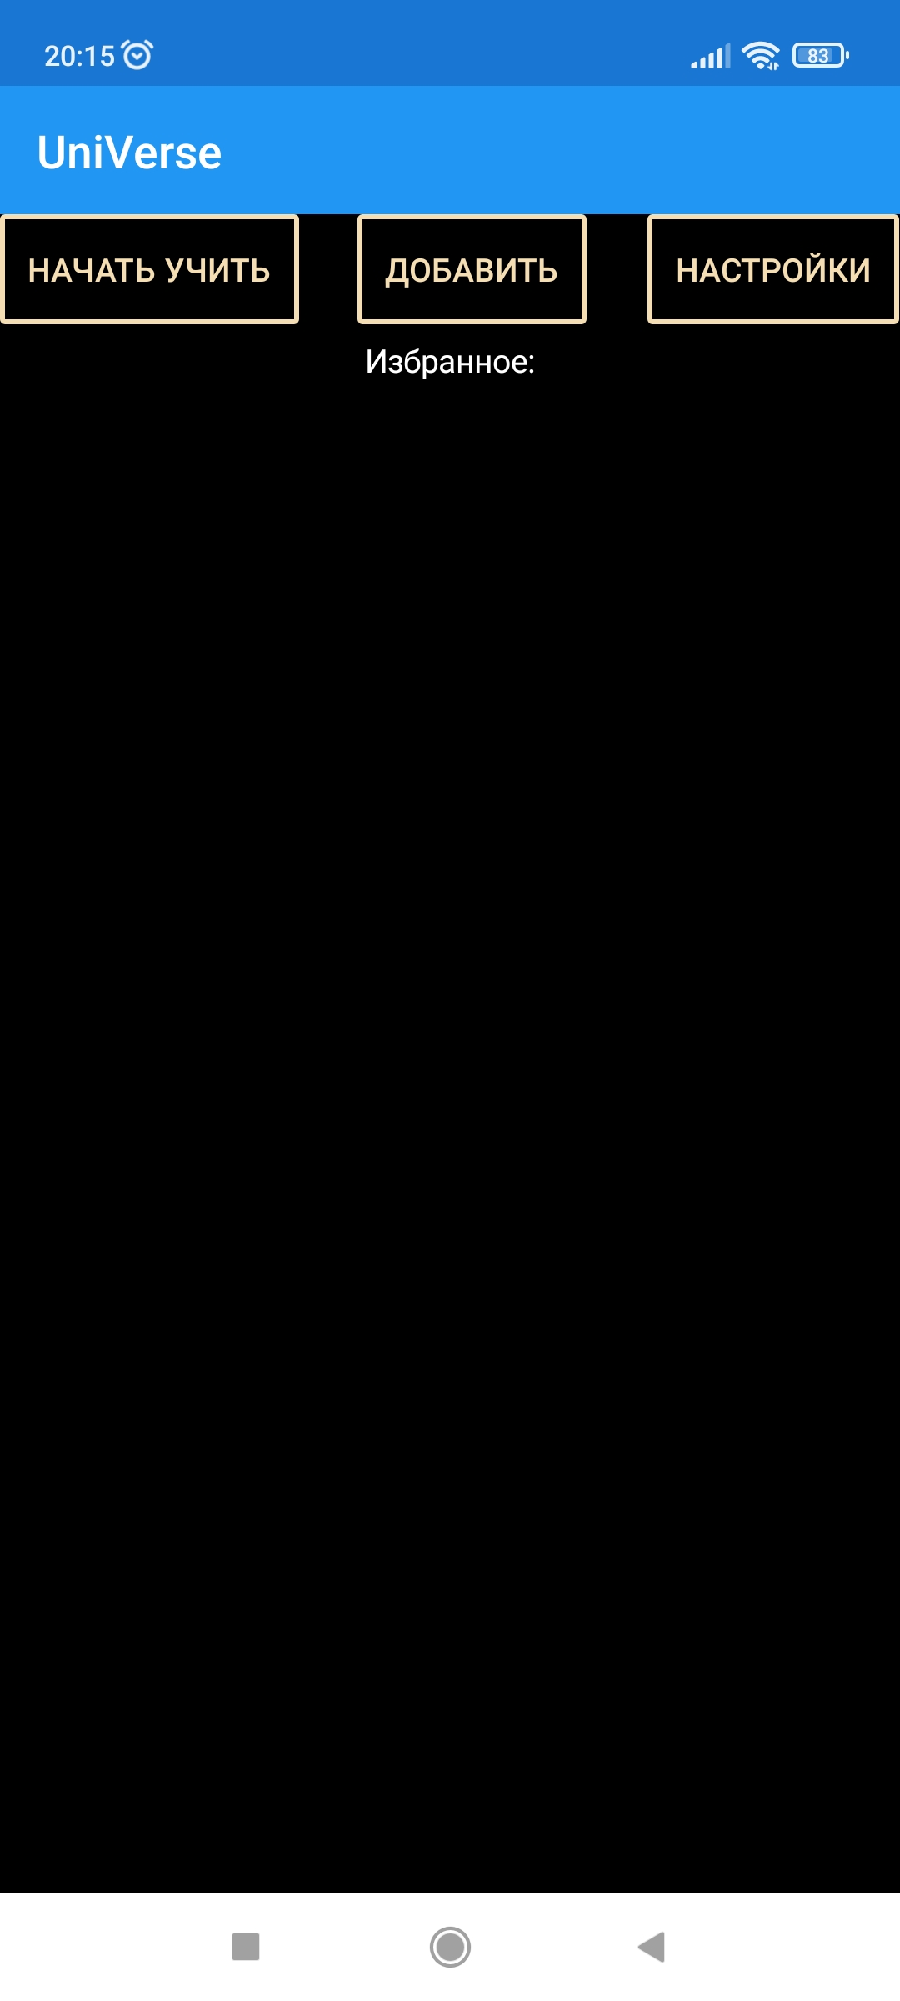
Рисунок 11 – Главная страница

В меню присутствуют различные категории стихов, классифицированные по авторам и тэгам. На верхней панели, как показано на рисунке 12, имеется выбор между этими классификациями. На каждом блоке категории находится название и кнопка «Перейти».
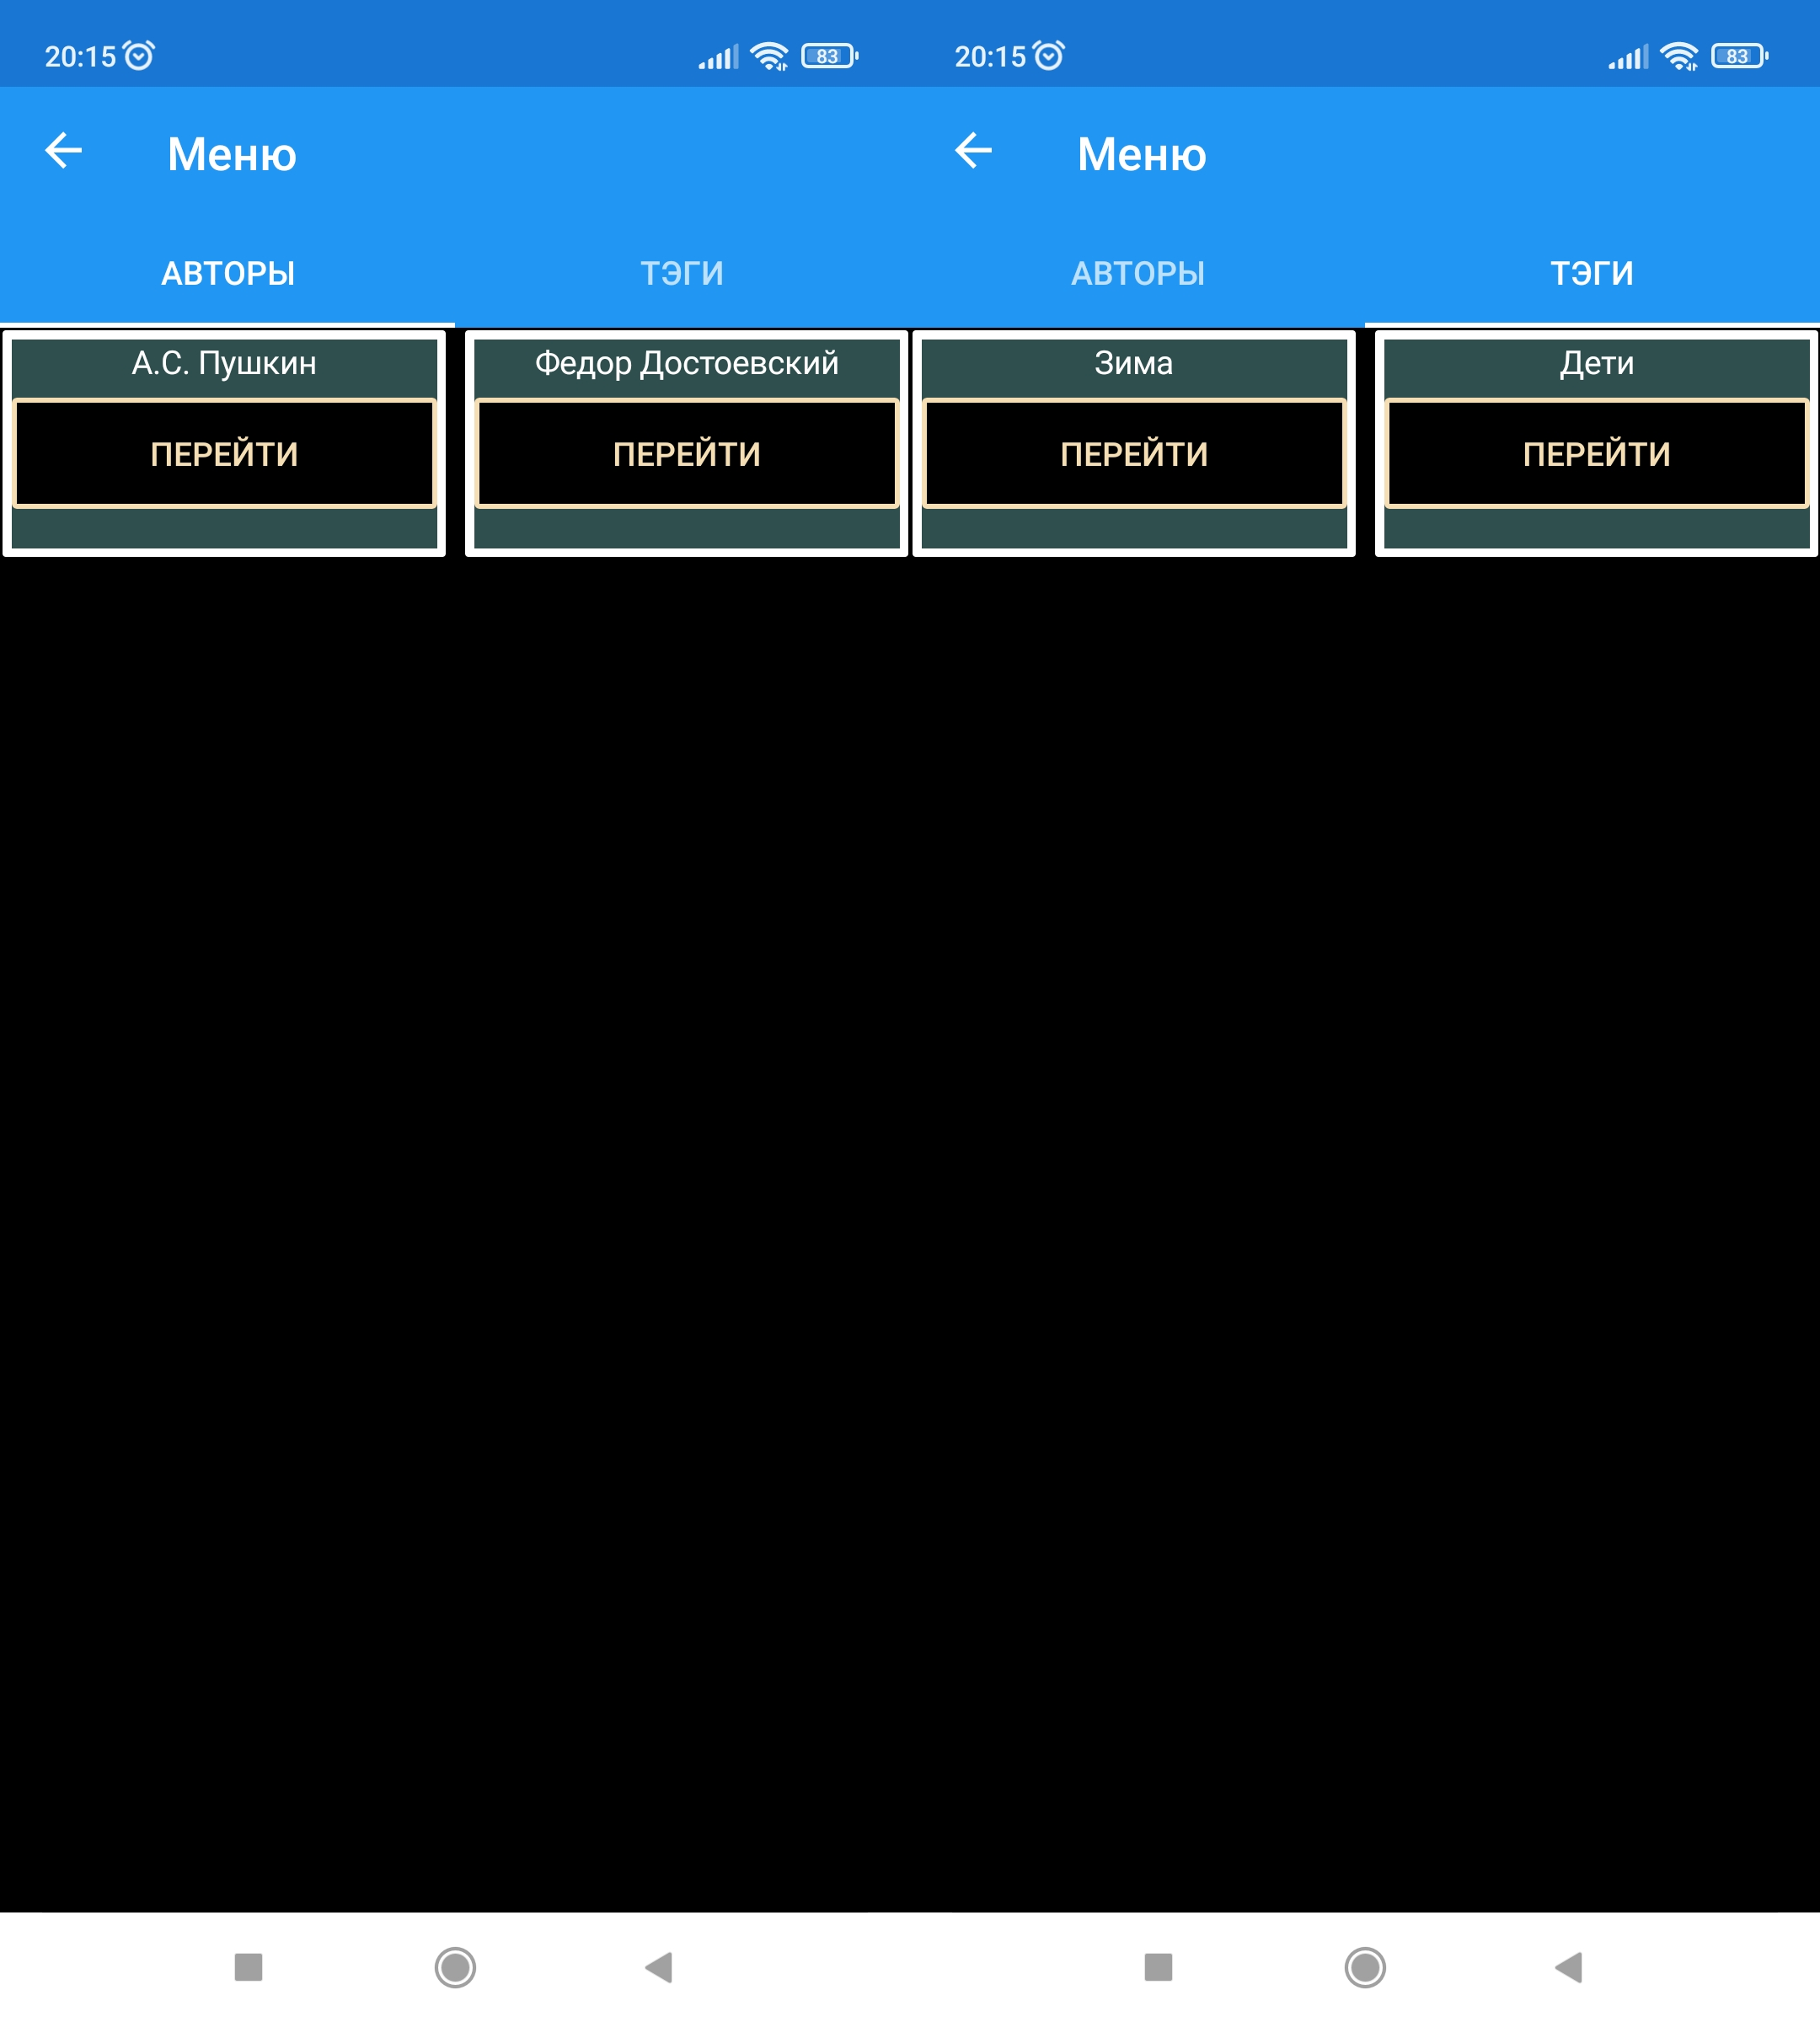
Рисунок 12 – Меню

При нажатии на эту кнопку пользователь переходит на страницу списков стихов, показанную на рисунке 13, где на каждом блоке стиха отображена его информация: название, автор и различные тэги, а также кнопки «Учить», «Тест» и кнопка избранного, которая позволяет переместить стих в соответствующий список и после перезапуска приложения отобразить произведение на главной странице.
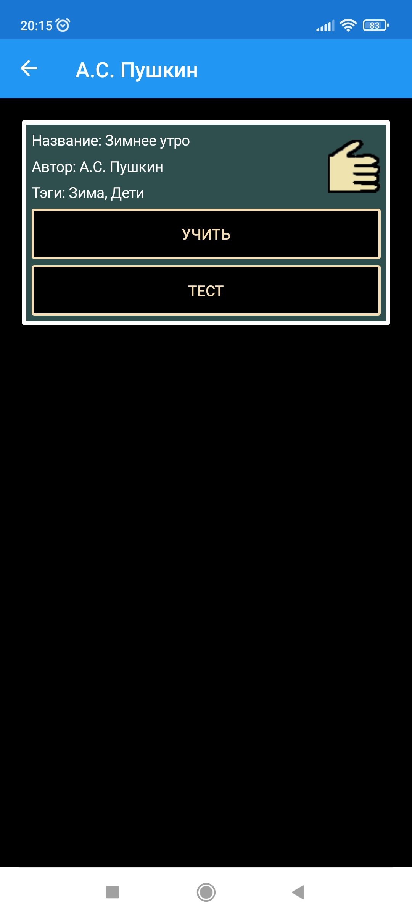
Рисунок 13 – Список стихов

Кнопка «Учить» переводит пользователя на страницу изучения, где он может заучивать стих перед тестированием. Эта страница, как показано на рисунке 14, представляет собой текст выбранного произведения с возможностью скрытия случайного слова по нажатию кнопки «Скрыть 1 строку» в правом нижнем углу. Напротив имеется кнопка-переключатель «Закрыть всё», позволяющая сразу скрыть максимально возможное количество слов.
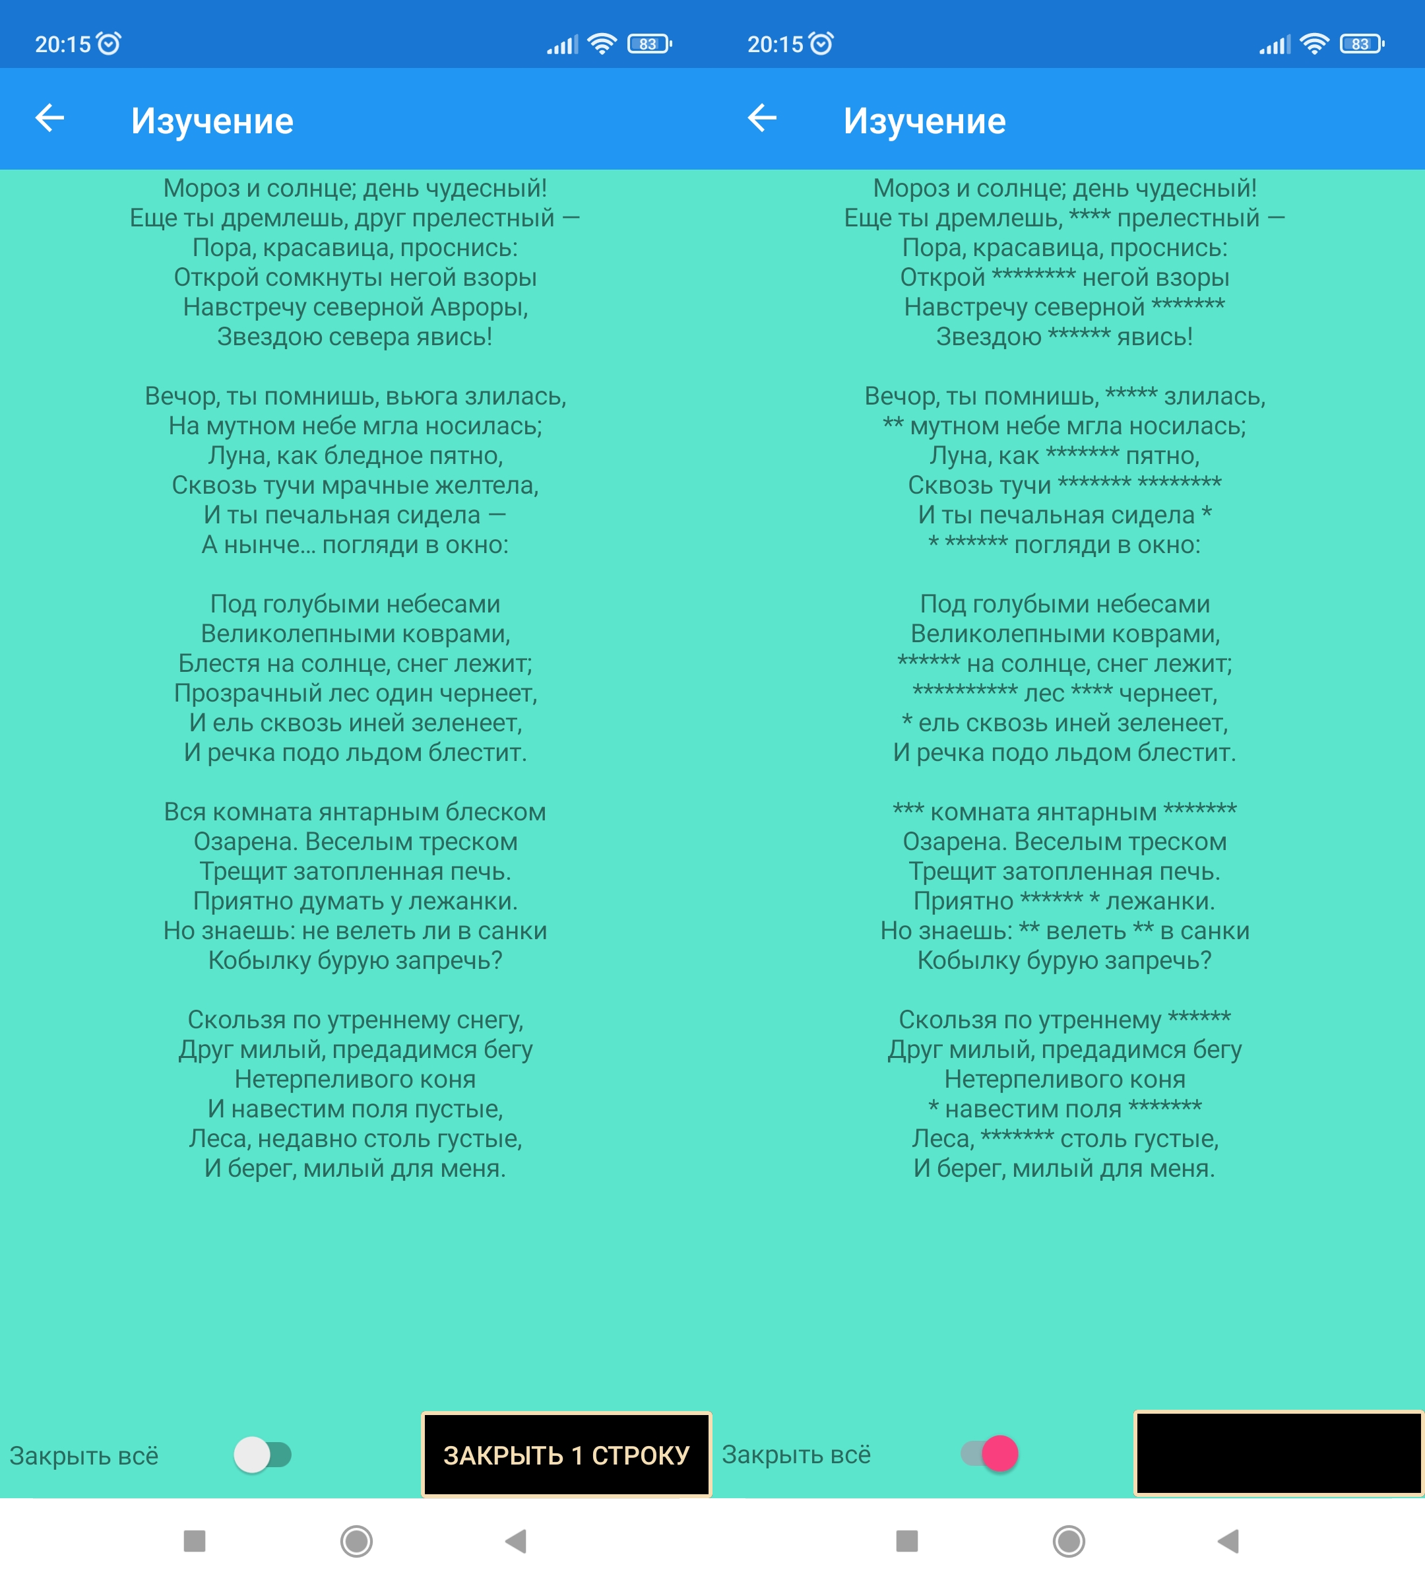
Рисунок 14 – Страница изучения

На странице тестирования, открывающаяся по нажатию кнопки «Тест», необходимо в правильном порядке составить одну из строк стихотворения, нажимая на кнопки внизу, как показано на рисунке 15. Наверху же находиться текст формируемых строк.
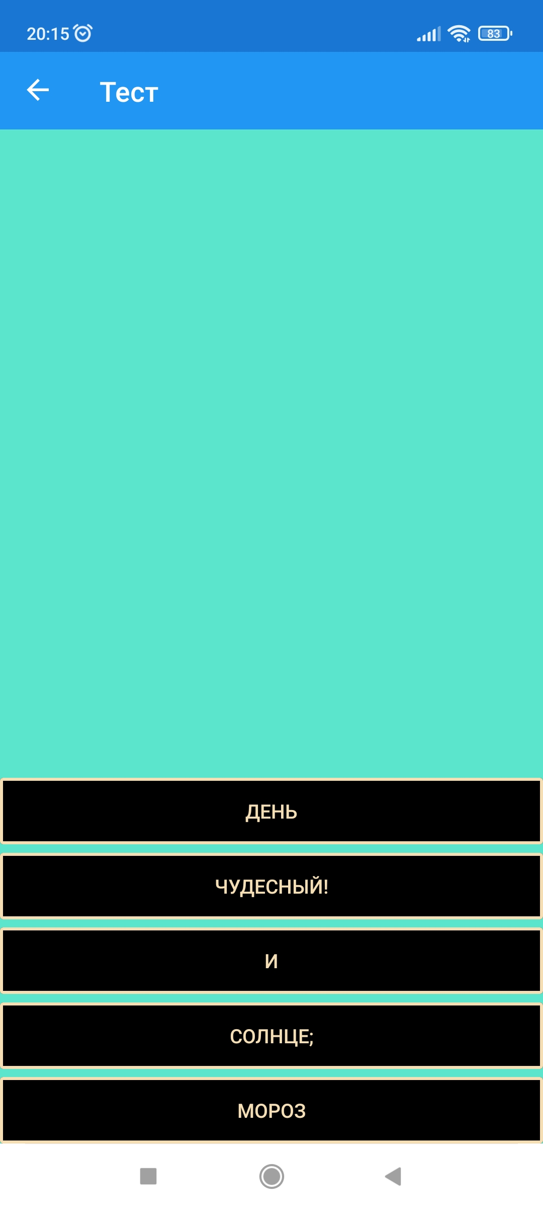
Рисунок 15 – Тест

Кнопка «Добавить» на главной странице приводит к показанной на рисунке 16 странице добавления стиха, где имеются поля для ввода соответствующих значений.
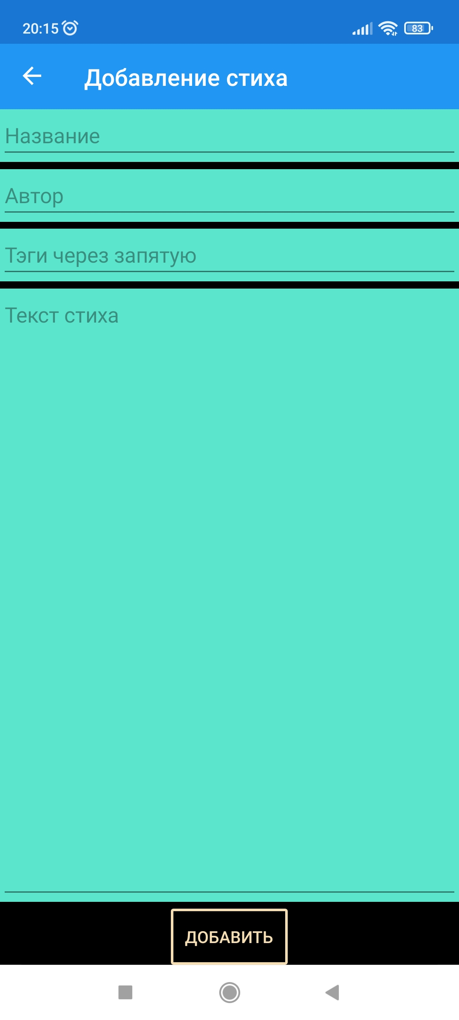
Рисунок 16 – Добавление стиха

На главной так же находится кнопка «Настройки», открывающая соответствующую страницу, изображённую на рисунке 17. Она имеет две опции: переключение светлой и тёмной темы и выбор между простой, средней и сложной уровнями сложности.
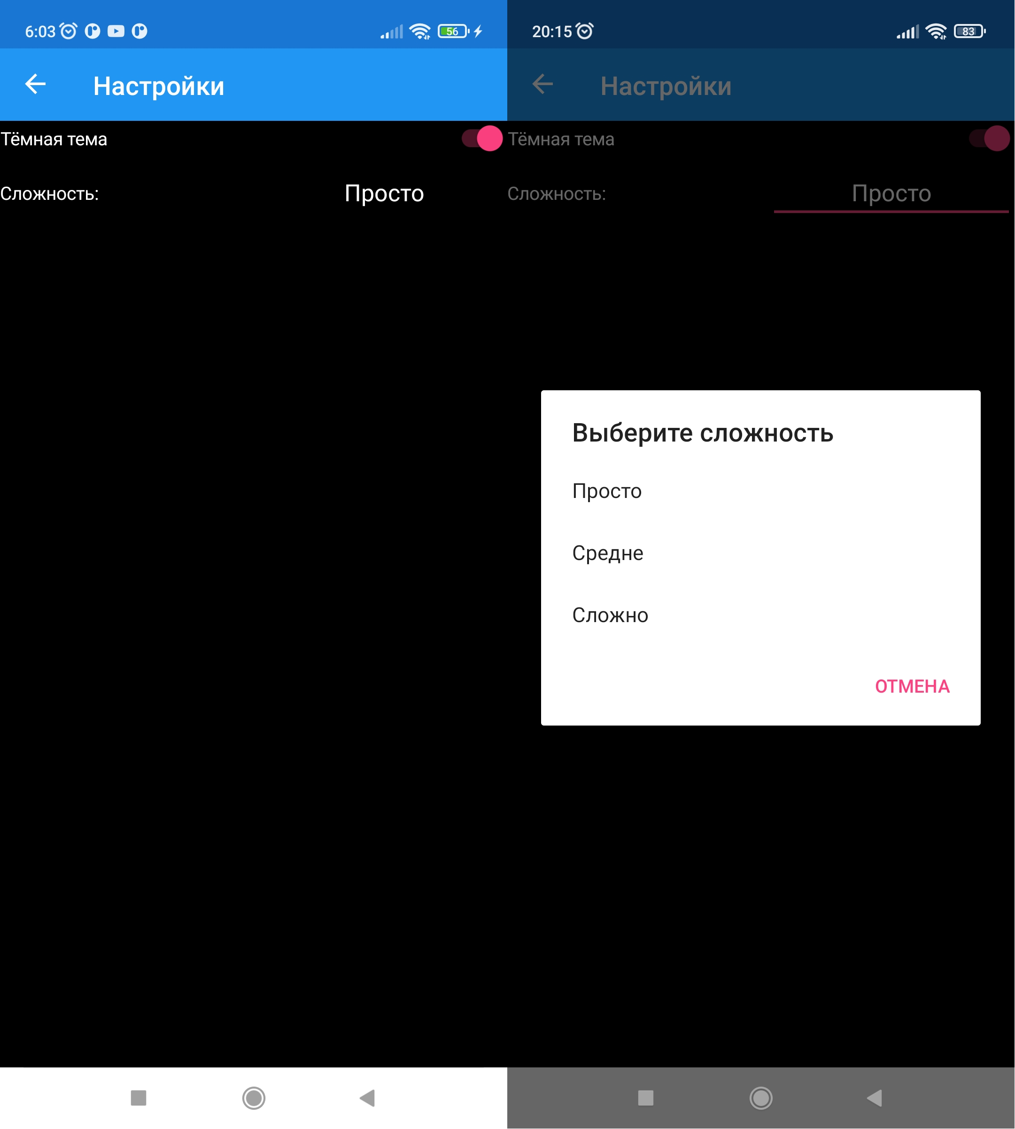
Рисунок 17 – Настройки

ЗАКЛЮЧЕНИЕ

ПРИЛОЖЕНИЕ А

